重要
平成２９年 ６月 ５日
仙台市内各中学校バスケットボール部顧問 様
選手並びに保護者 様
仙台市中学校体育連盟バスケットボール専門部
専門委員長 吉田 和剛
（仙台市立仙台東中学校）

県総合運動場体育館の使用上の注意 及び 第１日目のＴＯについて

１ アリーナの使用について
①（入退場口）
体育館は，８：００に開館します。スロープを上がり体育館２Ｆの玄関から入場して下さい。１Ｆは役員並びに機材の搬入口になりますので生徒の出入りはご遠慮下さい。
②（飲食場所）
体育館の観客席（カーペットが敷いてある場所）での飲食は可能です。ただし，汚さないようにするとともに，万が一汚してしまった場合の清掃は各学校が責任を持って行うようにご指導下さい。
③（ゴミの持ち帰り）
体育館の周囲を含め，昼食の際に出たゴミについては，各自持ち帰るようにさせて下さい。特に自動販売機周辺にゴミを置き去る残念な行為が例年みられます。生徒並びに応援団へのご指導よろしくお願いします。
④（施設等の使用において）
アップする場所は，晴天時は外を利用するようにして下さい。特にロビーでのボールを使ったアップなどは厳禁です。体育館を含め，各施設等へのいたずら，破損が絶対にないようにご指導下さい。また，選手の荷物（バックやシューズ）は，荷物当番をつけるなどして各チームで管理するようにして下さい。例年忘れ物や紛失が多数出ています。
⑤（アリーナへの移動について）
階段を使用する階段を一方通行にしました。西側を下り専用に，東側を上り専用にしてあります。混雑防止の為，御協力をお願いします。
⑥（ベンチや練習コートへの移動）
ＣコートやＤコートなどへの移動に際しては，メインアリーナ中央部分（Ａ／Ｂコートの間）を通り，移動して下さい。ベンチ後ろを通っての移動は避けて下さい。
また，ＴＯの移動も，アリーナ中央を経由するようにご指導よろしくお願いします。
⑦（応援）
コート（メインフロア）への入場は登録選手，役員，ＴＯ，練習の際の一般部員のみです。なお，当然土足厳禁です。上履きや体育館用のシューズをお履き下さい。また，応援の際に，ペットボトルなどを使用する場合は絶対に体育館の手すりなどをたたかないようにお願いします。そのような行為には厳重に対処します。
応援についての取り決めは，太鼓や笛などの鳴り物は一切禁止です。また，学校同士のトラブルがないように，引率には十分にご配慮下さい。なお，一般応援計画について別紙回答票で高砂中学校の小村田先生までＦＡＸ送信して下さい。
⑧（ブルーシートでの場所取り）
体育館の２Ｆ玄関付近は通行のじゃまにならないようにご使用下さい。過去に体調を崩された方が出て救急車を呼んだ際に，救急隊員が入れないということがありました。
⑨（立入禁止）
体育館１Ｆの通路及び大会本部室周辺は生徒の立ち入りを禁止します。（顧問に用事のある場合や，サブコートへの移動を除く）また，１Ｆ男女ロッカールームは男女審判の控室になりますので生徒の使用はできません。
＜重要＞６月１０日（土）のＴＯについて
☆第１日目のテーブルオフィシャルズ（ＴＯ）については，第１試合は第３試合の若い番号のチームが行います。第２試合目のＴＯについては，中学校生活最後の大会の競技運営をスムーズに行うために，全区の全会場において初日のみ勝ちオフィシャルにいたします。試合は定刻で行われますが，遅れている場合は試合間１０分です。勝ちチームは，試合を行ったコートの次のゲームのオフィシャルに速やかについて下さい。なお，中学校最後のゲームになるチームのためにも，各チームで一番経験のあるＴＯチームを用意して下さい。各校の顧問の先生方は試合中のＴＯチームへのご指導も併せてお願いいたします。
☆第２日目の第１試合は第３試合の若い番号のチームで，第２試合以降は負けオフィシャルとなります。

２ 駐車場について（別紙，駐車場図参照）
①（臨時駐車場Ａ：保護者・一般）
※保護者は道路を挟んで北側の駐車場を利用してください
アリーナ脇の第３駐車場は役員・審判用です。ご利用はご遠慮ください
②（バスの乗降について）
臨時駐車場Ａは車両重量の関係で空の状態で駐車して下さい。生徒等の乗降は道路上で行わないようにして下さい。臨時駐車場Ｂで乗降を行ってください。
③（第３駐車場：審判や役員）
審判や役員は重い機材等を搬入する必要があるために第３駐車場に車両を駐車して下さい。その際に体育館事務所前の職員駐車場や身体障害者用スペースには絶対に車両を入れないでください。
④裏門（泉口）も開ける予定でおりますので、そちらから入場することもできます。

３ チーム応援席の確保と荷物置場について
①（チーム応援席）
観客席の座席指定はしませんが，前から４列目（通路まで）は応援席として次の試合のチームのベンチ側を開けるようにしてください。決して各チームの荷物を置かないようにしてください。
②（各チームの控え席及び荷物置き場）
各チームの場所指定はしませんが，使用するコートの近くに荷物を置くようにしてください。チームでの控え席は５列目以降で荷物の管理もしやすいようにできるだけコンパクトにしてください。
③（荷物の管理について）
残念ながら，荷物の置き引き等がここ数年発生しております。特に試合中は，選手・保護者の荷物を含め，放置することのないように，各チームで責任をもって管理してください。特に通路近くの座席には，荷物を置かないようにお願いします。
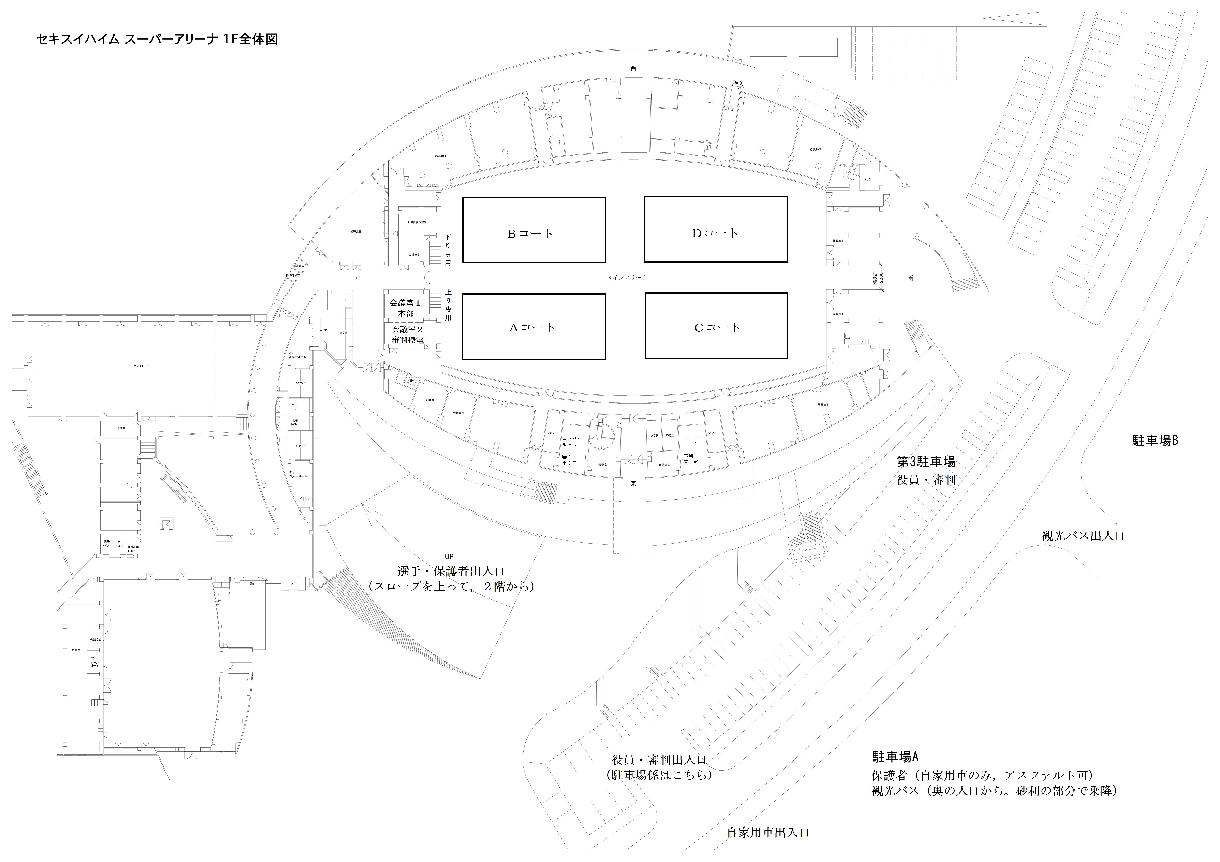
＜アリーナ見取り図＞

